

**"Астана қаласының аумағында құрылыс салу қағидалары туралы" Астана қаласы мәслихатының 2011 жылғы 3 наурыздағы № 432/58-ІV шешіміне өзгерістер мен толықтырулар енгізу туралы**

***Күшін жойған***

Астана қаласы мәслихатының 2015 жылғы 24 ақпандағы № 328/47-V шешімі. Астана қаласының Әділет департаментінде 2015 жылы 8 сәуірде № 896 болып тіркелді. Күші жойылды - Астана қаласы маслихатының 2016 жылғы 9 қарашадағы № 69/11-VI шешімімен

      Ескерту. Шешімнің күші жойылды - Астана қаласы маслихатының 09.11.2016 № 69/11-VI (алғашқы ресми жариялаған күннен кейін он күнтізбелік күн өткен соң қолданысқа енгізіледі) шешімімен.

      Астана қаласы әкімдігінің ұсынысын қарап, "Қазақстан Республикасындағы сәулет, қала құрылысы және құрылыс қызметі туралы" Қазақстан Республикасының 2001 жылғы 16 шілдедегі Заңының 22-бабы 1-тармағының 2) тармақшасын және "Қазақстан Республикасындағы жергілікті мемлекеттік басқару және өзін-өзі басқару туралы" Қазақстан Республикасының 2001 жылғы 23 қаңтардағы Заңының 6-бабы 1-тармағының 15) тармақшасын басшылыққа ала отырып, Астана қаласының мәслихаты **ШЕШТІ**:  
      1. "Астана қаласының аумағында құрылыс салу қағидалары туралы" Астана қаласы мәслихатының 2011 жылғы 3 наурыздағы № 432/58-ІV шешіміне (Нормативтік құқықтық актілерді мемлекеттік тіркеу тізілімінде 2011 жылғы 15 сәуірде № 671 болып тіркелген, 2011 жылғы 21 сәуірде "Астана ақшамы" газетінің 45-ші нөмірінде және "Вечерняя Астана" газетінің 47-ші нөмірінде жарияланған) мынадай өзгерістер мен толықтырулар енгізілсін:  
      Астана қаласының аумағында құрылыс салу қағидаларында (бұдан әрі - Қағида):  
      4-тарауда:  
      13-тармақ мынадай мазмұндағы 13) тармақшамен толықтырылсын:  
      "13) Қазақстан Республикасының Әділет министрлігі Тіркеу қызметі және құқықтық көмек көрсету комитетінің "Астана қаласының жылжымайтын мүлік орталығы" республикалық мемлекеттік коммуналдық кәсіпорны (бұдан әрі - Жылжымайтын мүлік орталығы) берген жылжымайтын мүлік объектісінің бар екендігі және оны бұзу туралы жазбаша қорытынды негізінде жылжымайтын мүлік объектісін бұзу актісін беру.";  
      5-тарауда:  
      67-тармактағы "немсесе" деген сөз "немесе" деген сөзбен ауырыстылсын;  
      мынадай мазмұндағы 16-тараумен толықтырылсын:  
      "16-тарау. Объектіні бұзу актісін беру тәртібі  
      193-1. Жылжымайтын мүлік объектісін бұзу жағдайында сәулет және қала құрылысы органы жылжымайтын мүлік объектісін бұзу актісін береді.  
      193-2. Жылжымайтын мүлік объектісін бұзу актісін алу үшін өтініш беруші сәулет және қала құрылысы органына мынадай құжаттарды тапсырады:  
      1) белгіленген үлгідегі бұзу актісін беру туралы өтініш;  
      2) өтініш берушінің жеке куәлігінің көшірмесі;  
      3) Жылжымайтын мүлік орталығы берген жылжымайтын мүлік объектісін бұзу туралы қорытынды;  
      4) жылжымайтын мүлік объектісіне құқық белгілейтін құжаттың көшірмесі;  
      5) жылжымайтын мүлік объектісі техникалық паспортының көшірмесі;  
      6) жер учаскесіне құқық белгілейтін құжаттың көшірмесі.";  
      Қағидаға 5, 6, 7-қосымшалар осы шешімнің 1, 2, 3-қосымшаларына сәйкес жаңа редакцияда жазылсын.  
      2. Осы шешім алғашқы ресми жарияланған күнінен кейін күнтізбелік он күн өткен соң қолданысқа енгізіледі.

*Астана қаласы мәслихаты*  
*сессиясының төрағасы                       Т. Оразақов*

*Астана қаласы*  
*мәслихатының хатшысы                       С. Есілов*

      КЕЛІСІЛДІ:

*"Астана қаласының Сәулет*  
*және қала құрылысы басқармасы"*  
*ММ басшысы (СҚҚБ)                          В. Силецкий*  
*24.02.2015 ж.*

*"Астана қаласының*  
*Құрылыс басқармасы"*  
*ММ басшысы (ҚБ)                            В. Лютов*  
*24.02.2015 ж.*

Астана қаласы мәслихат  
шешіміне 1-қосымша    
2015 жылғы 24 ақпандағы  
№ 328/47-V

Астана қаласы мәслихат  
шешіміне 5-қосымша    
2011 жылғы 3 наурыздағы  
№ 432/58-IV

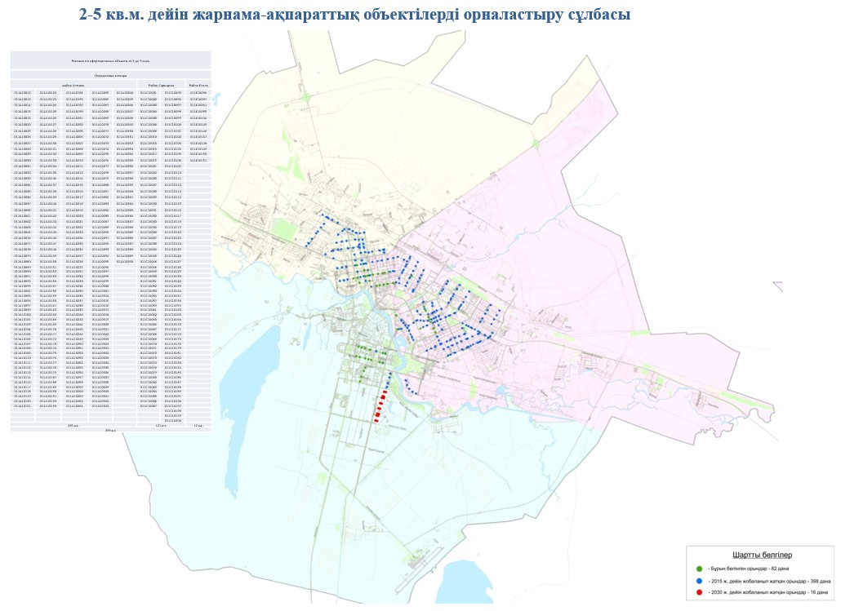

Астана қаласы мәслихат  
шешіміне 2-қосымша    
2015 жылғы 24 ақпандағы  
№ 328/47-V

Астана қаласы мәслихат  
шешіміне 6-қосымша    
2011 жылғы 3 наурыздағы  
№ 432/58-IV

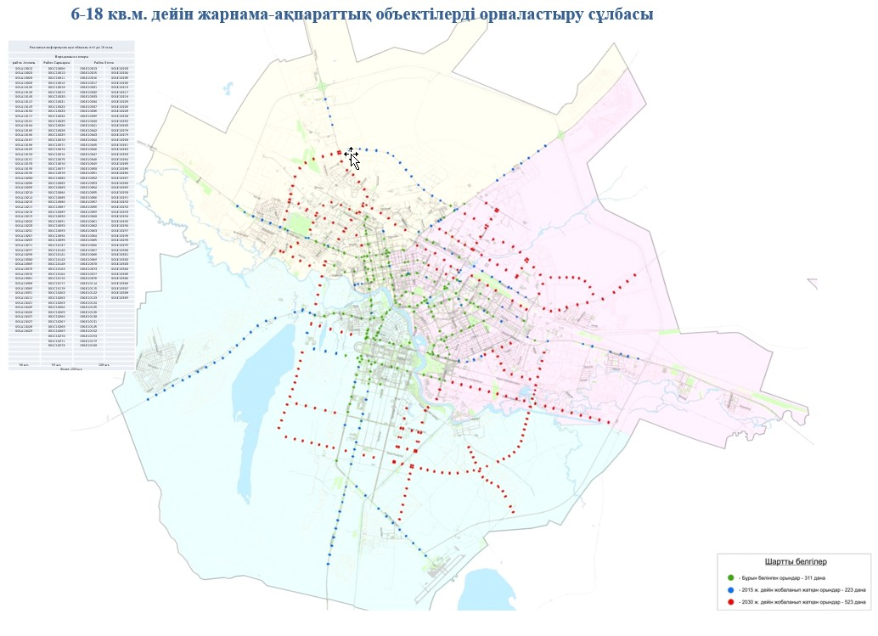

Астана қаласы мәслихат  
шешіміне 3-қосымша    
2015 жылғы 24 ақпандағы  
№ 328/47-V

Астана қаласы мәслихат  
шешіміне 7-қосымша    
2011 жылғы 3 наурыздағы  
№ 432/58-IV

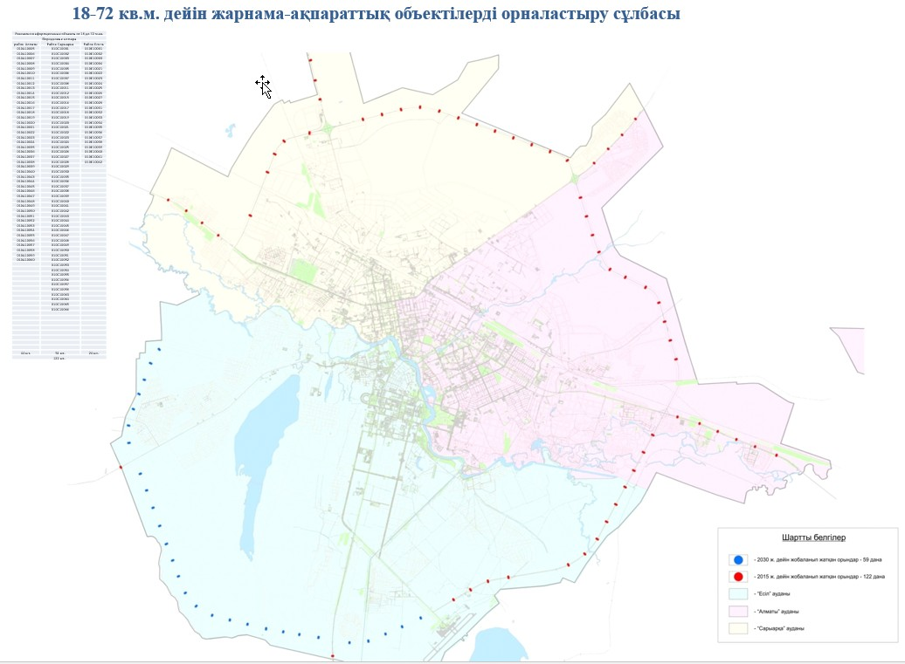

© 2012. Қазақстан Республикасы Әділет министрлігінің «Қазақстан Республикасының Заңнама және құқықтық ақпарат институты» ШЖҚ РМК